项目说明文档

数据结构课程设计
——表达式转换

作 者 姓 名： 傅佳恒
学 号： 2154296
指 导 教 师： 张颖
学院、 专业： 软件学院 软件工程

同济大学
Tongji University

目录
1 项目分析 1
1.1 项目背景 1
1.2 项目分析 2
1.3 项目格式 2
1.3.1 输入格式 2
1.3.2 输出格式 2
1.3.3 项目示例 2
2 项目设计 3
2.1 数据结构 3
2.2 类的设计 3
3 项目实现 4
3.1 利用栈完成中缀转后缀表达式的具体过程 4
4 项目测试 7
4.1 正常测试六种运算符 7
4.2 嵌套括号测试 7
4.3 运算数超过一位整数且有非整数出现 7
4.4 运算符有正或负号 7
4.5 只有一个数字 8

项目分析

项目背景
算数表达式有前缀表示法，中缀表示法和后缀表示法等形式。日常使用的算术表达式是采用中缀表示法，即二元运算符位于两个运算数中间。设计程序将中缀表达式转换成为后缀表达式。

对于后缀表达式来说，具有如下的优点，因此将中缀表达式转化为后缀表达式具有很大的实际应用价值。
- 相较于前缀表达式更易于转换，最左边一定为数字。
- 不用括号，依靠运算顺序确定运算符的优先级。
③ 更符合计算机的计算方式。计算机通过从左至右读取后缀表达式，就可以将遇到的运算对象压入栈，在遇到运算符时就弹出两个运算对象，完成计算，再将结果压入栈。最后留在栈中的就是计算结果。

项目分析
对于本项目来说，需要着重考虑以下几个要点。

- 项目功能完善，能处理输入表达式的各种情况，例如添加括号、正负号、多种运算符交替出现等多种复杂情况。
- 程序健壮性强，能对错误输入，空格的输入做出一定的处理。
- 运行效率高，所用数据结构及算法效率高。
- 代码可读性高。

项目格式

输入格式
输入在一行中给出以空格分隔不同对象的中缀表达式，可包含+, -, *, /, -, *, /以及左右括号，表达式不超过20个字符（不包括空格）。

输出格式
在一行中输出转换后的后缀表达式，要求不同对象（运算数，运算符号）之间以空格分隔，但是结尾不得有多余空格。

项目示例
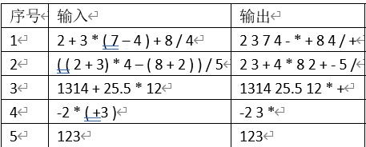

项目设计

数据结构
分析题目，在计算机中，四则运算表达式求值可以用栈来完成，因此，本项目中，使用数据结构栈来完成本项目的设计。

类的设计
本次课程设计中运用到的数据结构仅有栈，定义的类模板为与类相关。
栈为仅允许在一段插入或删除的顺序表，允许插入的一端称为栈顶，另一端为栈底，满足后进先出的原则。根据栈的性质，定义一栈结点类，数据成员为存储的数据及指向下一个结点的指针。栈类中，数据成员为一指向栈顶的指针，成员函数包括判断栈是否为空、数据进栈、数据出栈、取栈顶元素等一系列相关操作。类的具体定义如下。
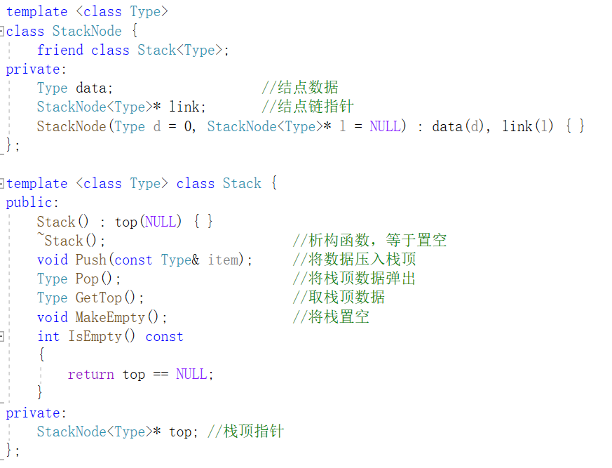

项目实现

利用栈完成中缀转后缀表达式的具体过程
实现中缀表达式转后缀表达式具体过程如下：

第一步，用字符类型实例化一个栈，作为运算符栈；

第二步，从左到右遍历中缀表达式中的每一个数字和运算符；

第三步，判断当前字符的类型，按如下情况处理：
  - 若为数字，则直接将数字打印在屏幕上，作为后缀表达式一部分。
  - 若为一般运算符，则判断该运算符与栈顶运算符的优先级大小，若该运算符优先级大于栈顶运算符或者运算符栈为空，则将该运算符直接进栈；若该运算符优先级小于或等于栈顶运算符，则依次退出栈顶运算符并在屏幕中打印出来，直到栈顶元素为的运算符优先级小于入栈运算符或者栈为空时，将元素入栈。
  - 若运算符为‘+’或‘-’，则需优先判断其在运算符表达式中的含义为正负号还是加减号，若为正负号，则将其与后面的数字绑定处理，若为加减号，则将其作为一般运算符处理。判断符号类型方式为，判断该运算符前面字符类型，若为数字，则为加减号；若不是数字，则为正负号。
  - 若运算符为‘（’，则直接将该字符进栈。
  - 若运算符为‘)’,则从栈顶起，依次将栈中的运算符出栈，在屏幕当中打印出来，作为后缀表达式的一部分，直到碰到‘（’为止。将栈中‘（’出栈，无需打印，继续进行下一步，左右括号均不用成为后缀表达式中的部分。

第四步，若遍历完表达式后，栈中仍有运算符存在，则依次退出栈顶运算符并在屏幕中打印出来，直到栈为空。

经历上述步骤后，最终在屏幕中所得表达式为中缀表达式转化为后缀表达式的结果，具体代码实现如下：
int main()
{
cout << "请输入一个中缀表达式（仅支持运算符加减乘除及左右括号）：";
cin.get(expression,100); //读入带空格的表达式
//delete_blank(); //将表达式中所有空格删除
cout << "正在将中缀表达式转化为后缀" << endl;
cout << "转化后表达式为：";
Stack<char> sign;
sign.MakeEmpty();
for (int cur = 0; expression[cur] != '\0'; ++cur) {
char c = expression[cur];
switch (c) {
case'-':
if (isfront(cur)) {
cout << "-";
print_num_and_move(++cur);
}
else {
if (sign.IsEmpty() || sign.GetTop() == '(') {
sign.Push('-');
}
else {
while (!sign.IsEmpty() && sign.GetTop() != '(') {
char d = sign.Pop();
cout << d << " ";
}
sign.Push('-');
}
}
break;
case'+':
if (!isfront(cur)) {
if (sign.IsEmpty() || sign.GetTop() == '(')
sign.Push('+');
else {
while (!sign.IsEmpty() && sign.GetTop() != '(') {
char d = sign.Pop();
cout << d << " ";
}
sign.Push('+');
}
}
break;
case'*':
if (sign.IsEmpty() || find_priority('*') > find_priority(sign.GetTop())) {
sign.Push(c);
}
else {
//弹出不小于*/优先级的运算符，仅有*或/
while (!sign.IsEmpty() && (sign.GetTop() == '*' || sign.GetTop() == '/')) {
char d = sign.Pop();
cout << d << " ";
}
sign.Push(c);
}
break;
case'/':
if (sign.IsEmpty() || find_priority('/') > find_priority(sign.GetTop())) {
sign.Push(c);
}
else {
//弹出不小于*/优先级的运算符，仅有*或/
while (!sign.IsEmpty() && (sign.GetTop() == '*' || sign.GetTop() == '/')) {
char d = sign.Pop();
cout << d << " ";
}
sign.Push(c);
}
break;
case'(':
sign.Push('(');
break;
case')':
while (sign.GetTop() != '(') {
char d = sign.Pop();
cout << d << " ";
}
sign.Pop();
break;
default://当是数字的情形
print_num_and_move(cur);
break;
}
}
while (!sign.IsEmpty()) {
char d = sign.Pop();
cout << d << " ";
}
cout << endl;
cout << "输出结束" << endl;
wait_for_enter();
return 0;
}

项目测试

正常测试六种运算符
测试用例：2 + 3 * ( 7 - 4 ) + 8 / 4
预期结果：2 3 7 4 - * + 8 4 / +
运行结果：
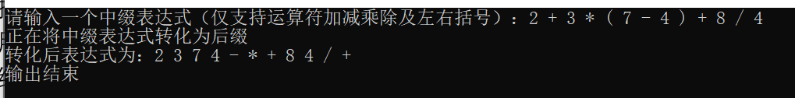

嵌套括号测试
测试用例：( ( 2 + 3) * 4 – ( 8 + 2 ) ) / 5
预期结果：2 3 + 4 * 8 2 + - 5 /
运行结果：
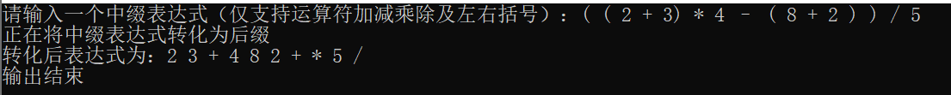

运算数超过一位整数且有非整数出现
测试用例：1314 + 25.5 * 12
预期结果：1314 25.5 12 * +
运行结果：
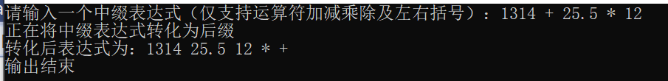

运算符有正或负号
测试用例：-2 * ( +3 )
预期结果：-2 3 *
运行结果：
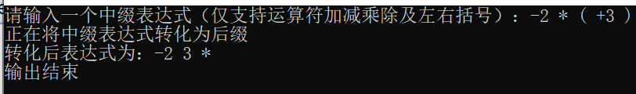

只有一个数字
测试用例：123
预期结果：123
运行结果:
